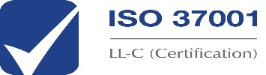 | 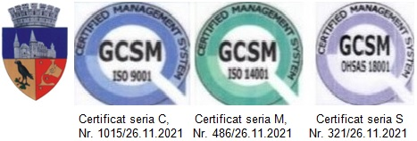

CERERE ELIBERARE LEGITIMAȚIE DE CĂLĂTORIE
PENTRU TRANSPORTUL PUBLIC LOCAL

Subsemnatul (a) ___________________________________________, domiciliat (ă) în Hunedoara, strada _____________________________________, nr.____, bl.____, sc.____, et.____, ap.____, solicit eliberarea legitimației de călătorie pentru transportul public local de persoane.

Anexez copii după următoarele acte:
- copie carte de identitate/ buletin de identitate
- copie după cuponul de pensie din luna curentă/anterioară
- poză color 2/3 cm actuală
- declarație pe proprie răspundere
Motivul colectării informației:
Prin completarea şi semnarea prezentei cereri îmi dau acordul cu privire la colectarea şi prelucrarea datelor cu caracter personal de către PMH prin mijloace automate/manuale în scopul soluţionării cererii formulate.
Informaţiile puse la dispoziţia PMH sunt destinate soluţionării cererilor, gestionate şi prelucrate în baza unor dispoziţii legale.
Precizez că datele menţionate în cerere au fost obţinute prin mijloace legale, iar utilizarea lor priveşte exclusiv realizarea unor scopuri și interese legitime.
Durata medie de completare a formularului:
- 35 minute pentru un formular cu grad de complexitate ridicată;
- 10 minute pentru un formular cu grad de complexitate scăzută.

Notă !
Conform GDPR, persoanele vizate beneficiază de dreptul la informare, de acces, dreptul la rectificare, dreptul la ştergerea datelor, dreptul la restricţionarea prelucrării, dreptul la portabilitatea datelor, dreptul la notificarea destinatarilor privind rectificarea, ştergerea ori restricţionarea datelor cu caracter personal, dreptul la opoziţie şi de dreptul de a nu fi supus unei decizii individuale. În exercitarea drepturilor dumneavoastră prevăzute de Regulamentul nr. 679/2016 privind protecţia persoanelor fizice în ceea ce priveşte prelucrarea datelor cu caracter personal şi privind libera circulaţie a acestor date, dar şi pentru orice alte informaţii suplimentare legate de protecţia datelor cu caracter personal vă puteţi adresa Responsabilului cu protecţia datelor, la adresa poştală: Hunedoara, Bulevardul Libertății, nr. 17, Cod Poştal 331128 sau e-mail spclep.hunedoara@yahoo.com, formulând o cerere scrisă, datată şi semnată. De asemenea, vă este recunoscut dreptul de a vă adresa justiţiei şi de a depune o plângere în faţa Autorităţii Naţionale de Supraveghere a Prelucrării Datelor cu Caracter Personal. Datele dumneavoastră cu caracter personal sunt păstrate de PMH în conformitate cu prevederile legale referitoare la arhivarea documentelor.

DECLARAȚIE PE PROPRIE RĂSPUNDERE

Subsemnatul (a) ___________________________________________, domiciliat (ă) în Hunedoara, strada _____________________________________, nr.____, bl.____, sc.____, et.____, ap.____, telefon ____________________, cunoscând prevederile art. 326 din Codul Penal cu privire la falsul în declarații, declar prin prezenta, pe proprie răspundere, că NU realizez alte venituri.

Data: ____________________ Semnătura:____________________

